

**ЦЕННОСТИ РОДА**



**СОСТАВЬТЕ СВОЁ РОДОВОЕ ДРЕВО**

**СЕМЕЙНЫЕ**

**ПРАЗДНИКИ**

**Рецепт хорошо организованного праздника:**

- тщательная подготовка к празднику: это дает возможность лишний раз показать ребенку, как родители любят и ценят его;

- заранее рассчитать время и составить программу торжества, позаботиться об украшении комнат, сюрпризах и подарках, предназначенных не только для виновника торжества, но и для его гостей, которые будут счастливы унести с собой частицу общей радости;

- взрослым при проведении праздника желательно разделить обязанности;

- помните, подарки - это часть праздника.

**Как стать хорошим родителем**

**ЛЮБИТЕ СВОЕГО РЕБЕНКА**

**ХВАЛИТЕ РЕБЕНКА**

**СЛУШАЙТЕ СВОЕГО**

**РЕБЕНКА**

**ПРОВОДИТЕ ВРЕМЯ С**

**РЕБЕНКОМ**

**ДЕРЖИТЕ СЕБЯ В РУКАХ**

**ПОКАЖИТЕ**

**ПОЛОЖИТЕЛЬНЫЙ**

**ПРИМЕР**

**ОТКАЖИТЕСЬ ОТ ВРЕДНЫХ**

**ПРИВЫЧЕК**

**КРИТИКУЙТЕ ПОВЕДЕНИЕ, А**

**НЕ САМОГО РЕБЕНКА**

**УВАЖАЙТЕ ЛИЧНОЕ**

**ПРОСТРАНСТВО РЕБЕНКА**

**КАК СТАТЬ ХОРОШИМ РОДИТЕЛЕМ**

* ЛЮБИТЕ СВОЕГО РЕБЕНКА
* ХВАЛИТЕ РЕБЕНКА
* СЛУШАЙТЕ СВОЕГО РЕБЕНКА
* ПРОВОДИТЕ ВРЕМЯ С РЕБЕНКОМ
* ДЕРЖИТЕ СЕБЯ В РУКАХ
* ПОКАЖИТЕ ПОЛОЖИТЕЛЬНЫЙ ПРИМЕР
* ОТКАЖИТЕСЬ ОТ ВРЕДНЫХ ПРИВЫЧЕК
* КРИТИКУЙТЕ ПОВЕДЕНИЕ, А НЕ САМОГО РЕБЕНКА
* УВАЖАЙТЕ ЛИЧНОЕ ПРОСТРАНСТВО РЕБЕНКА



Время, проведенное

с детьми, бесценно

Министерство труда и социальной защиты Российской Федерации

Министерство социальных отношений Челябинской области

Управление социальной защиты населения города Магнитогорска

Муниципальное учреждение социального обслуживания

«Социально-реабилитационный центр для

несовершеннолетних города Магнитогорска»

пр-т Ленина, 140/2, г. Магнитогорск, Челябинская область, 455045

тел.(3519) 34-23-34

Формирование традиционных

семейных ценностей

**Семейные ценности** - это обычаи и традиции, которые передаются из поколения в поколение. Это - чувства, благодаря которым семья становится крепкой. Это - всё то, что люди переживают вместе внутри дома. 

Основные семейные ценности представлены в схеме «КОЛЕСО БАЛАНСА». Предлагаем Вам оценить Вашу удовлетворенность каждой из предложенных областей жизни (семейных ценностей). Для этого используйте десятибалльную шкалу: «0» будет означать полную неудовлетворенность, «10» - максимальную удовлетворенность.

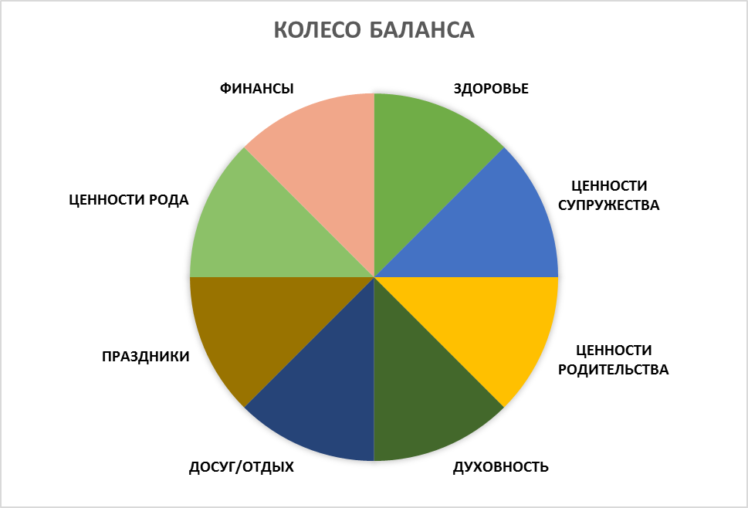

Построив своё «Колесо баланса», Вы можете оценить свою удовлетворенность во всех областях, и у Вас появится понимание, куда двигаться в первую очередь для достижения жизненного баланса.



**ЗДОРОВЬЕ**

**Помните о правилах здорового**

**образа жизни:**

* питаемся правильно, употребляя достаточное количество воды;
* даем телу разумные физические нагрузки;
* много ходим пешком, дышим свежим воздухом;
* создаем комфортные условия для отдыха и работы;
* соблюдаем правильный режим дня;
* снижаем уровень стресса;
* избавляемся от вредных привычек;
* формируем «позитивный образ».

**ЦЕННОСТИ СУПРУЖЕСТВА**

Главная семейная ценность -

это любовь

Как понять, что Вас любят? Если не можете ответить, обратите внимание на способы, которыми люди выражают свою любовь, - «Пять языков любви».

|  |  |  |
| --- | --- | --- |
| **ЯЗЫК ЛЮБВИ** | **СПОСОБЫ**  **ВЫРАЖЕНИЯ** | **ИЗБЕГАТЬ** |
| ОДОБРЕНИЕ | · комплименты;  · подбадривание;  · открытки | · неприятных слов;  · критики |
| ВРЕМЯ | · внимание;  · совместные дела | · долгих расставаний;  · изоляции |
| ПОДАРКИ | · личное внимание;  · сюрпризы | · жадности;  · игнорирования памятных дат |
| ПОМОЩЬ | · конкретные дела | · игнорирования |
| ФИЗИЧЕСКИЙ КОНТАКТ | · объятия;  · ласка;  · нежность | · пренебрежения;  · физических наказаний |

 **ЦЕННОСТИ**

**РОДИТЕЛЬСТВА**

|  |  |
| --- | --- |
| **ХОРОШАЯ МАМА** | **ХОРОШИЙ ПАПА** |
| ·Хорошая мама часто обнимает и целует своих детей.  ·Хорошая мама тратит время на себя не в ущерб своим близким.  ·Хорошая мама направляет и дисциплинирует.  ·Хорошая мама умеет слушать, поддерживать и вдохновлять своих детей.  ·Хорошая мама предъявляет разумные требования к себе и своим детям.  ·Хорошая мама умеет признать свои ошибки.  ·Хорошая мама интересуется школьной жизнью ребенка.  ·Хорошая мама заботится о том, чтобы у ее семьи было самое необходимое: чистая одежда, вкусная еда и уютный дом.  ·Хорошая мама подбадривает и вселяет уверенность.  ·Хорошая мама направляет и дисциплинирует. | ·Умеет выслушать и понять своего ребенка.  ·Учитывает интересы, увлечения ребенка и сам проявляет к ним активный интерес.  ·Посещает родительские собрания.  ·Верит в способности своих детей и всячески поддерживает их на пути к успеху.  ·Хороший пример для своих детей  ·Умеет держать себя в руках в любой ситуации, может разрешить ее спокойно и уравновешенно.  ·Всегда держит слово, не дает ложных надежд.  ·Имеет регулярный стабильный заработок, обеспечивает семью всем необходимым.  - Знает о дне рождения ребенка и участвует в его организации. |

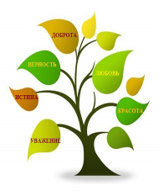

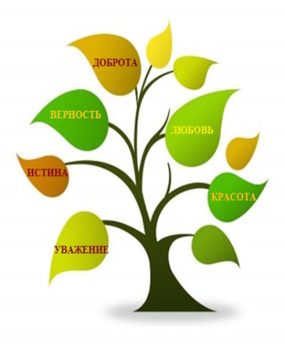**ДУХОВНЫЕ**

**ЦЕННОСТИ**

направлены на объединение, построение здоровых отношений между мужем и женой, между родителями и детьми.